INFORME DE COMISION
SOCIALIZACION
CONTRATO DE PRESTACION DE SERVICIOS No. 197 DE 2025
“PRESTACIÓN DE SERVICIOS PROFESIONALES ESPECIALIZADOS COMO APOYO A LA REALIZACIÓN, REVISIÓN Y SEGUIMIENTO DE LOS ESTUDIOS Y DISEÑOS PARA LA OPTIMIZACIÓN DE LOS SISTEMAS DE ACUEDUCTO DE LA VEREDA SAN JORGE DEL CORREGIMIENTO GUACIRCO – OPTIMIZACION DEL SISTEMA DE ALCANTARILLADO DEL CORREGIMIENTO DEL CAGUAN

FECHA: 16 de Febrero de 2026

MUNICIPIO: Neiva

LOCALIDAD: Zona Rural (Centro Poblado Caguán y Vereda San Jorge)

COMPONENTE: ADMINISTRACION DE PROYECTOS

ACTIVIDAD: Socialización Contrato de Prestación de Servicios No. 197 de 2025

PROYECTO: PRESTACIÓN DE SERVICIOS PROFESIONALES ESPECIALIZADOS COMO APOYO A LA REALIZACIÓN, REVISIÓN Y SEGUIMIENTO DE LOS ESTUDIOS Y DISEÑOS PARA LA OPTIMIZACIÓN DE LOS SISTEMAS DE ACUEDUCTO DE LA VEREDA SAN JORGE DEL CORREGIMIENTO GUACIRCO – OPTIMIZACION DEL SISTEMA DE ALCANTARILLADO DEL CORREGIMIENTO DEL CAGUAN

RESOLUCIONES: ACUERDO 1730 DEL 02 DE OCTUBRE DE2025 – MUNICIPIO DE NEIVA Y SOCIEDAD AGUAS DEL HUILA

CONTRATO No: 197 DE 2025

CONTRATISTA: 5D INGENIEROS S.A.S.
REPRESENTANTE LEGAL DANNA MILDRETH DUSSAN SUAREZ

PARTICIPANTES: MUNICIPIO DE NEIVA, CONTRATISTA Y COMUNIDADES DEL CORREGIMIENTO DEL CAGUAN Y DE LA VEREDA SAN JORGE DEL CORREGIMIENTO GUACIRCO

ASISTENTES: Por el Municipio de Neiva: Ingenieros ANDRES FELIPE BUTRAGO VARGAS, Secretario de Desarrollo Agropecuario y Medio Ambiente “SEDAMA”, NELSON OTALVARO PEÑA, Profesional Universitario y DUVAN RENE DUSSAN SUAREA, ingeniero de Apoyo

Por la comunidad del Centro Poblado del Caguán: Los señores: ERIC FERNAN QUINTERO CELIS, corregidor, MARTHA RUBY PERDOMO DE ANGARITA, Presidente Junta Administradora Acueducto y Alcantarillado del Caguán, HECTOR JARAMILLO, Edil y 20 beneficiarios del proyecto

Por la comunidad de la Vereda San Jorge: Los señores: GABRIEL RAMIREZ, Presidente Junta Acción Comunal, LUIS EDUARDO RAMIREZ, edil y JOHN FENER ARIOCA, Edil de Guacirco y 15 beneficiarios del proyecto

Por el CONTRATISTA: Doctora LAURA SOFIA AVILA VIDAL, Equipo de profesional
.

La visita se llevó a cabo con el fin de realizar la socialización al contrato de prestación de servicios No. 197 de 2025 cuyo objeto es: PRESTACIÓN DE SERVICIOS PROFESIONALES ESPECIALIZADOS COMO APOYO A LA REALIZACIÓN, REVISIÓN Y SEGUIMIENTO DE LOS ESTUDIOS Y DISEÑOS PARA LA OPTIMIZACIÓN DE LOS SISTEMAS DE ACUEDUCTO DE LA VEREDA SAN JORGE DEL CORREGIMIENTO GUACIRCO – OPTIMIZACION DEL SISTEMA DE ALCANTARILLADO DEL CORREGIMIENTO DEL CAGUAN”, proyecto que se va a ejecutar con recursos provenientes. ACUERDO No. 1730 DEL 02 DE OCTUBRE DE2025 – MUNICIPIO DE NEIVA Y SOCIEDAD AGUAS DEL HUILA

La Entidad adelantó los procesos de contratación de la consultoría mediante la modalidad de contratación directa conforme al manual de contratación; para tal fin suscribió el contrato de prestación de servicios No. 197 de 2025 con la firma 5D INGENIEROS S.A.S siendo representante legal la señora DANNA MILDRETH DUSSAN SUAREZ.

Nos reunimos en las horas de la mañana en el Centro Poblado del Caguán en la sede donde funciona la Junta Administradora del Acueducto a los asistentes se hizo la presentación del delegado del contratista y se les explicó el alcance del proyecto y los compromisos del contratista como los del Municipio de Neiva y los de Aguas del Huila, se les aclaró que se requiere con urgencia realizar el trámite de la adquisición del predio donde se ubicará la PTAR, el cual ya está identificado y están haciendo las gestiones tanto el municipio de Neiva como el ente administrador para su adquisición, el cual debe estar a nombre del municipio; se quedó que el inicio de la labores de recolección de la información de campo el próximo 23 de febrero de 2026.

En las horas de la tarde nos reunimos en la Vereda San Jorge en la caseta comunal a los asistentes se hizo la presentación del delegado del contratista y se les explicó el alcance del proyecto y los compromisos del contratista como los del Municipio de Neiva y los de Aguas del Huila, se les aclaró que se requiere con urgencia realizar el trámite de conformación del ente administrador como vereda o a integrarse a las Juntas administradoras del Corregimiento de Guacirco o del Corregimiento de San Francisco ya sea de; se quedó que el inicio de la labores de recolección de la información de campo el próximo 23 de febrero de 2026.

Ing. YESID ROJA PEÑA
Profesional Universitario
Subgerencia Técnica y Operativa

REGISTRO FOTOGRAFICO CENTRO POBLADO EL CAGUAN

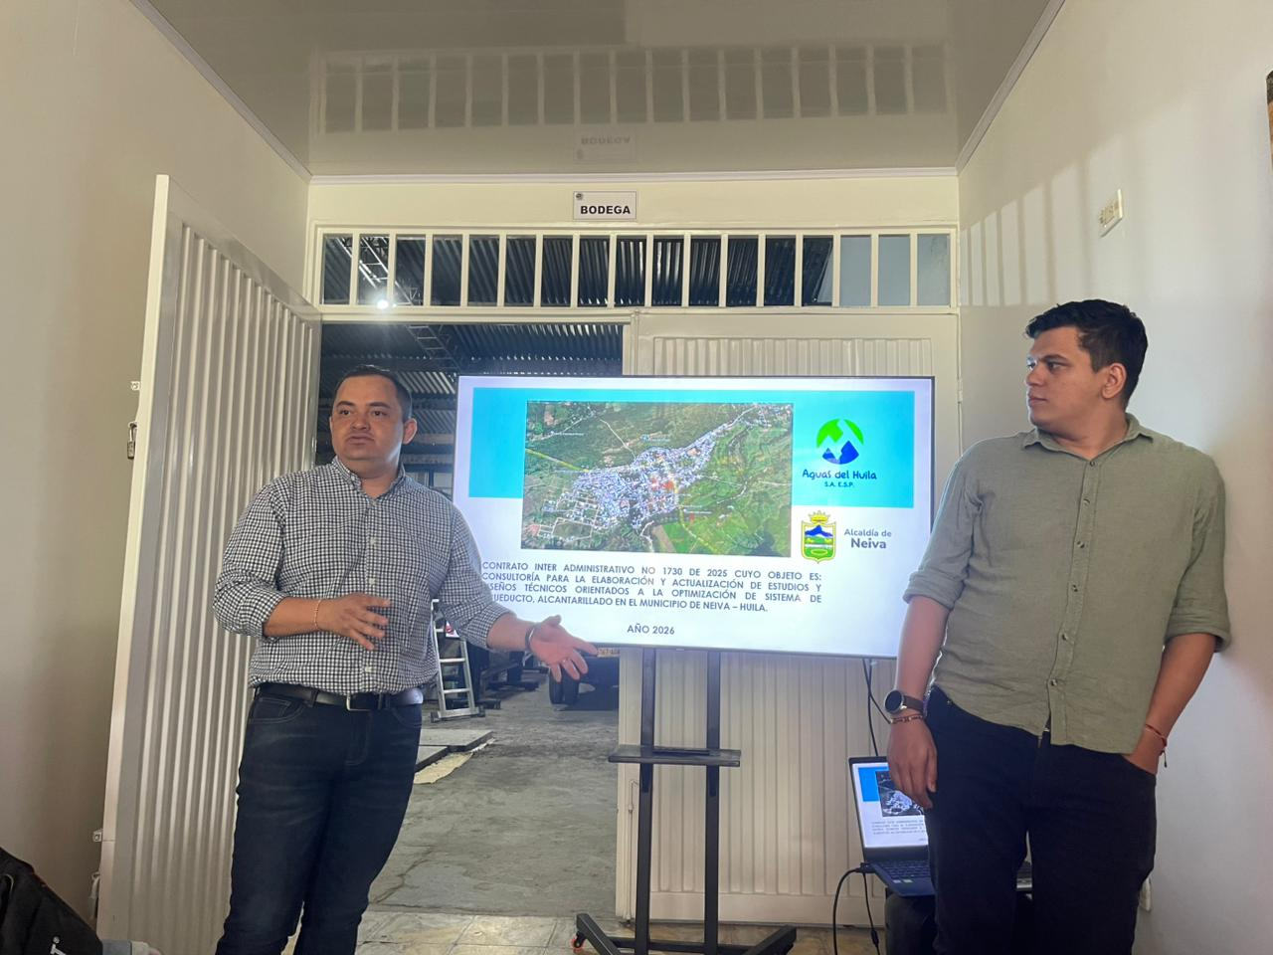

REPRESENTANTES DEL MUNICIPIO DE NEIVA Y AGUAS DEL HUILA
DIRECTOR DEL SEDAMA, INGENIERO DE APOYO

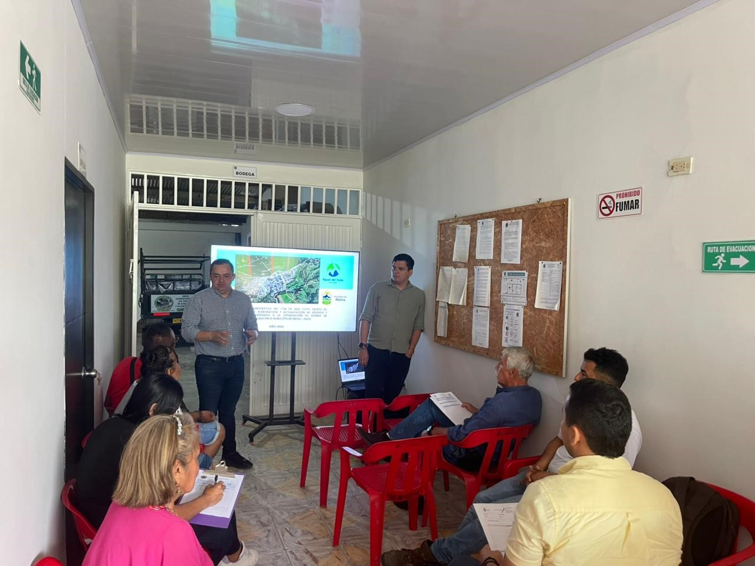

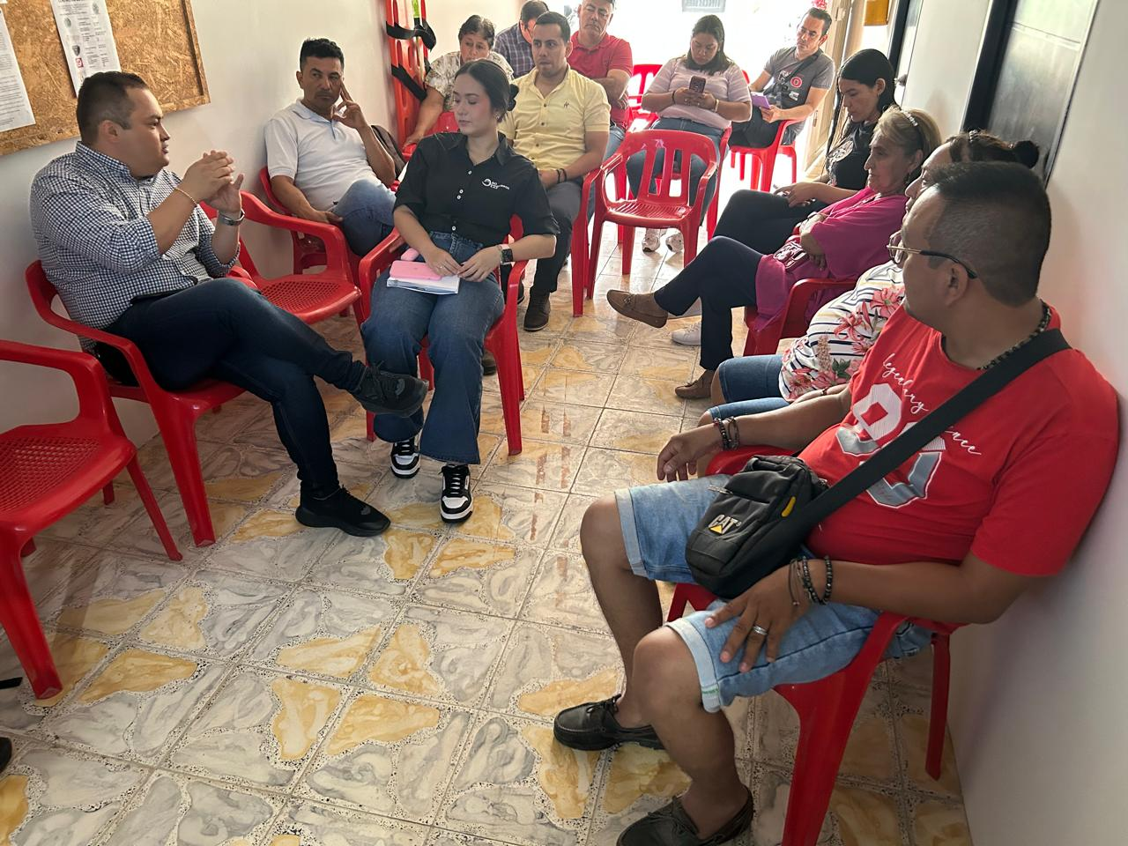
ASISTENTES DE LA COMUNIDAD
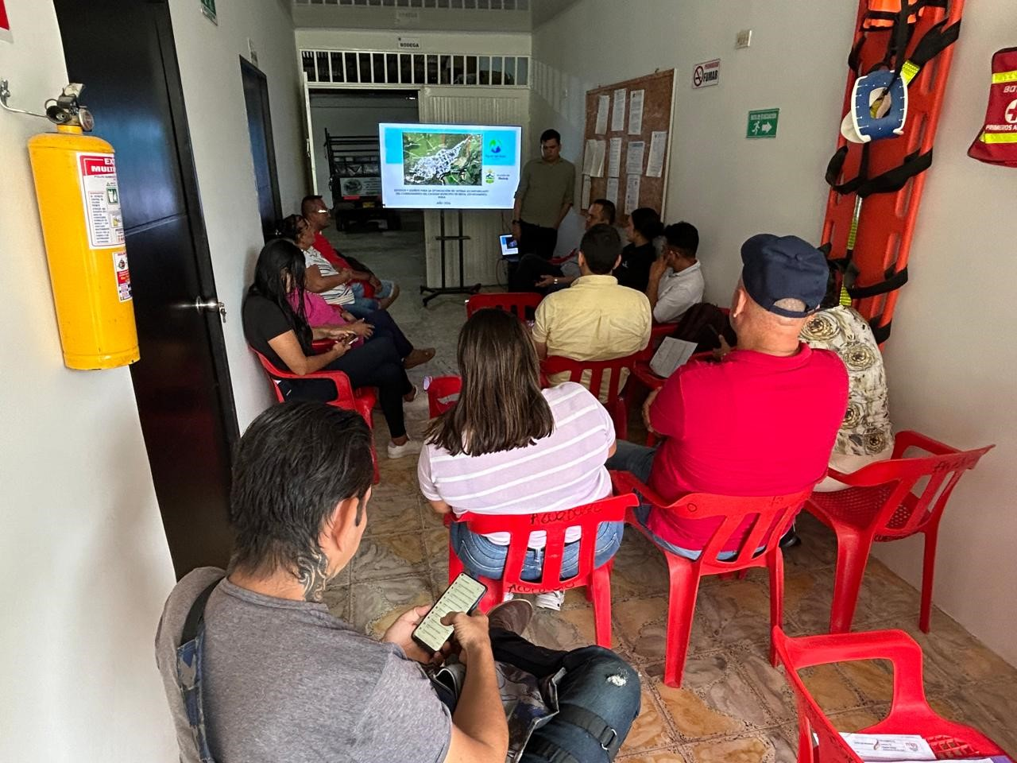

REGISTRO FOTOGRAFICO VEREDA SAN JORGE

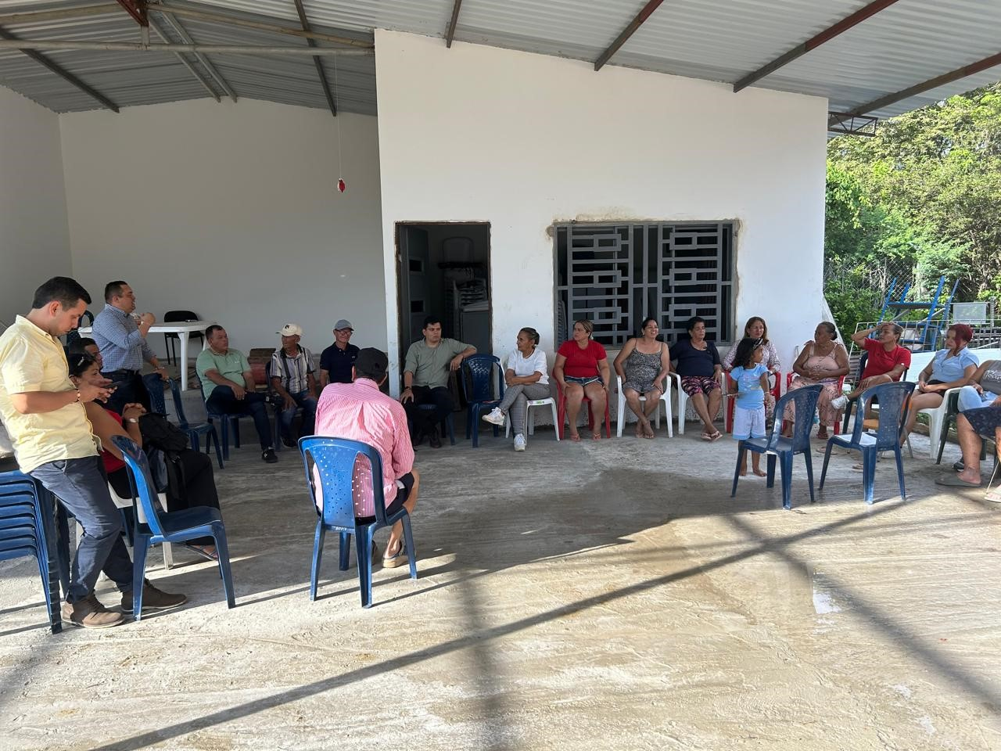
ASISTENTES A LA SOCIALIZACION
COMUNIDAD, MUNICIPIO DE NEIVA Y AGUAS DEL HUILA

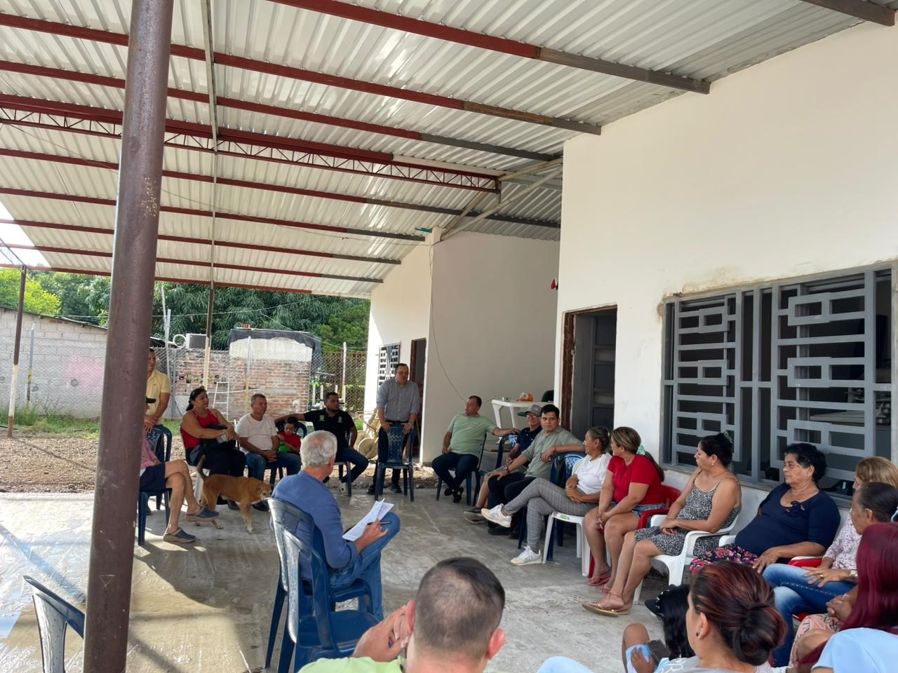

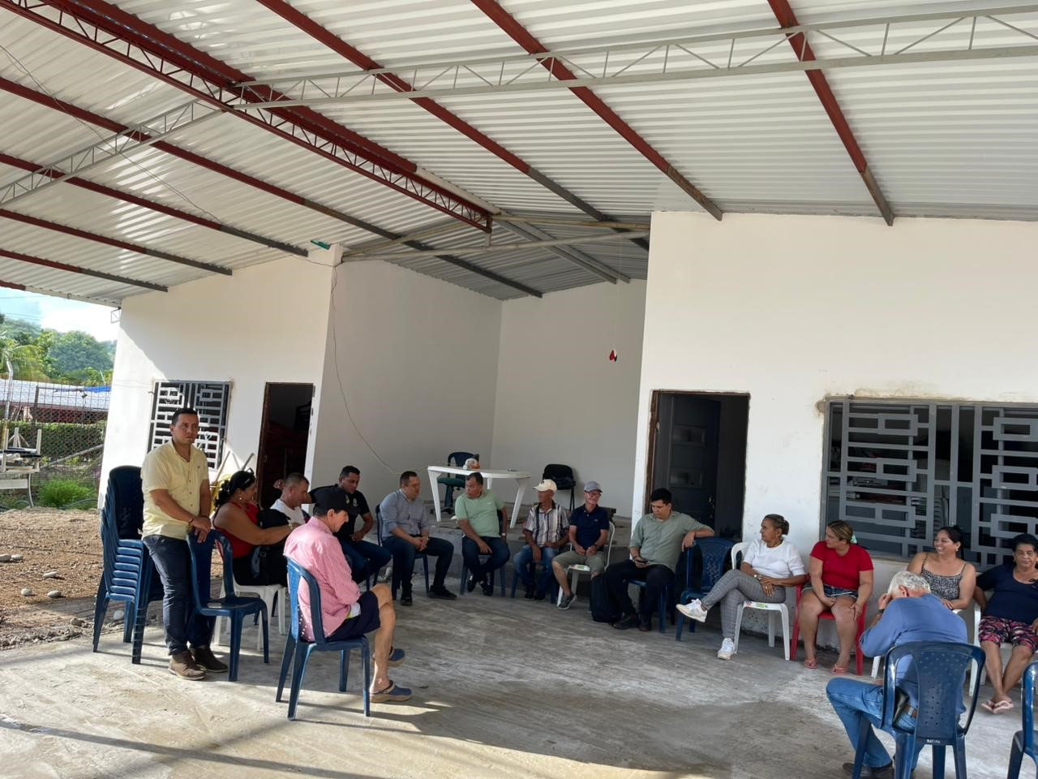
ASISTENTES A LA SOCIALIZACION
COMUNIDAD, MUNICIPIO DE NEIVA Y AGUAS DEL HUILA

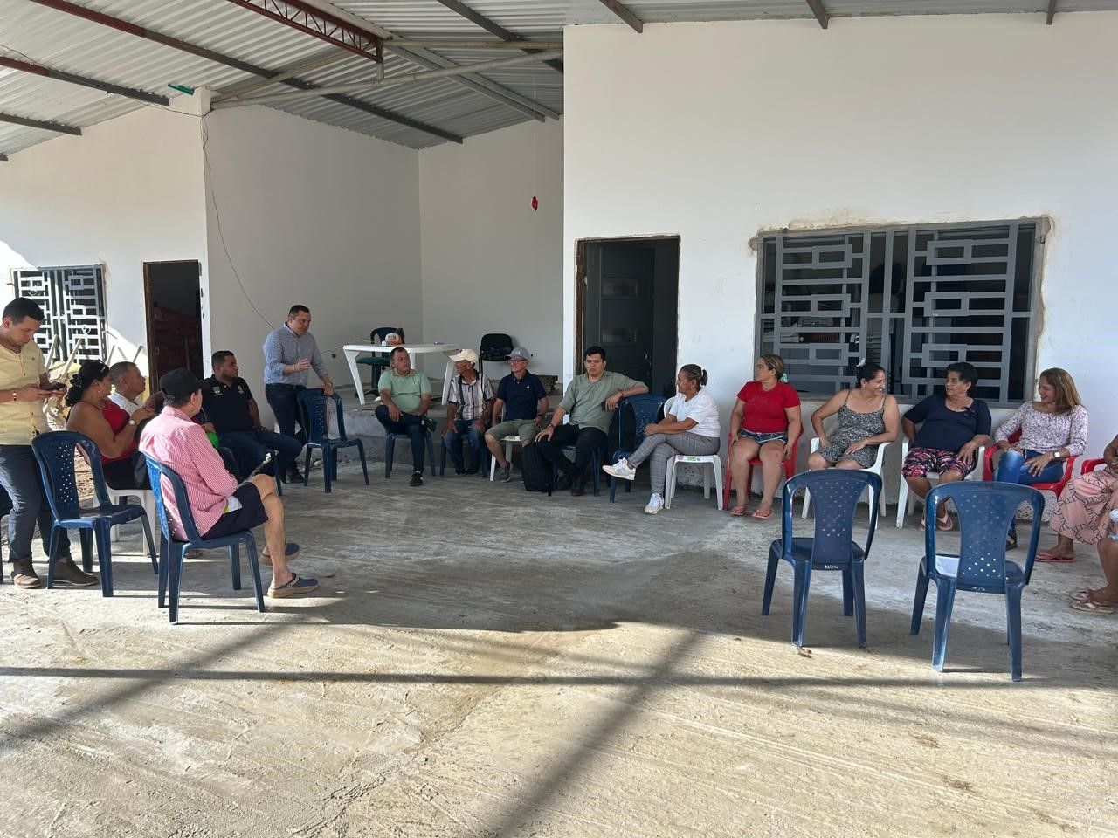

INFORME DE COMISION
SOCIALIZACION Y CONFORMACION VEEDURIA CIUDADANA
CONTRATO DE OBRA No. 086 DE 2026
"OPTIMIZACION ALCANTARILLADO SANITARIO RURAL SAN VICENTE SECTOR CEMENTERIO DEL MUNICIPIO DE ELIAS - HULA”

FECHA: 20 de Febrero de 2026

MUNICIPIO: Elias

LOCALIDAD: Zona Urbana

COMPONENTE: ADMINISTRACION DE PROYECTOS

ACTIVIDAD: Socialización y conformación de veeduría ciudadanía de las obras Contrato de Obra No. 086 de 2026

PROYECTO: "OPTIMIZACION ALCANTARILLADO SANITARIO RURAL SAN VICENTE SECTOR CEMENTERIO DEL MUNICIPIO DE ELIAS - HULA”

RESOLUCION: 524 del 11 de Diciembre de 2025

CONTRATO No: 086 DE 2026

CONTRATISTA: RONALD ALEXIS GONZALEZ MARTINEZ.
REPRESENTANTE LEGAL RONALD ALEXIS GONZALEZ MARTINEZ

INTERVENTOR: CONSTRUCCIONES SERVING S.AS.
REPRESENTANTE LEGAL. HARBEY ARIAS MEDINA

PARTICIPANTES: MUNICIPIO DE ELIAS, AGUAS DEL HUILA S.A. E.S.P, CONTRATISTA, INTERVENTOR Y COMUNIDAD BENEFICIARIA

ASISTENTES: Por el Municipio: Ingeniero LUIS MIGUELBURBANO, secretario de Planeación e Infraestructura.

Por el CONTRATISTA: Ingeniero RONALD ALEXIS GONZALEZ MARTINEZ.

Por la INTERVENTORÍA: Ingeniera ANGIE MARIA MOTTA, Residente

Por la comunidad beneficiaria: 10 asistentes.

La visita se llevó a cabo con el fin de realizar la socialización y conformación de la veeduría ciudadana al contrato de oba No. 086 de 2026 cuyo objeto es: "OPTIMIZACION ALCANTARILLADO SANITARIO RURAL SAN VICENTE SECTOR CEMENTERIO DEL MUNICIPIO DE ELIAS - HULA, obra que se va a ejecutar con recursos provenientes de aportes del Departamento del Huila a través de Aguas del Huila con recursos de la Estampilla Prodesarrollo, de acuerdo con la resolución No. 524 del 11 de diciembre de 2025.

La Entidad designada como ejecutora del proyecto adelantó los procesos de contratación de la obra civil e interventoría mediante la modalidad de contratación directa conforme al manual de contratación; para tal fin suscribió el contrato de obra No. 086 de 2026 con el ingeniero RONALD ALEXIS GONZALEZ MARTINEZ y para el seguimiento se adelantó el proceso de contratación directa y se suscribió el contrato de interventoría No 087 de 2026 con la firma CONSTRUCCIONES SERVING S.AS., siendo representante legal el ingeniero HARBEY ARIAS MEDINA.

Nos reunimos en el sector de San Vicente del municipio de Elías, previa citación pública tanto por la Entidad, del Municipio de Elías a las 10:00 A.M, con el fin de realizar la socialización y conformación de la veeduría ciudadana del contrato de obra No. 086 de 2026; inicialmente se hizo un recuento de la concepción del proyecto, de los trámites realizados para su financiación, de la fuente de los recursos asignados por el Departamento del Huila a través de Aguas del Huila con la estampilla prodesarrollo

Se indicaron las obligaciones y compromisos de la Entidad y los trámites realizados para la contratación de las obras, de la interventoría y los suministros; se hizo la presentación del contratista y su personal como la interventoría, explicándole las obligaciones y compromisos de ellos.

Posteriormente, se hizo la explicación del Ley 850 de 2003, la cual reglamenta las veedurías ciudadanas y se procedió a la elección de los veedores, quedando elegidas las siguientes personas:

NOMBRE Y APELLIDO | No. CEDULA | No. CELULAR
ALINA ORTIZ VARGAS | 26.597.938 | 320 8592347
LUIS ALBERTO CHAUX | 4.940.852 | 315 7174637
NANCY PARRA RUIZ | 1.077.012.394 | 316 6047084

REGISTRO FOTOGRAFICO

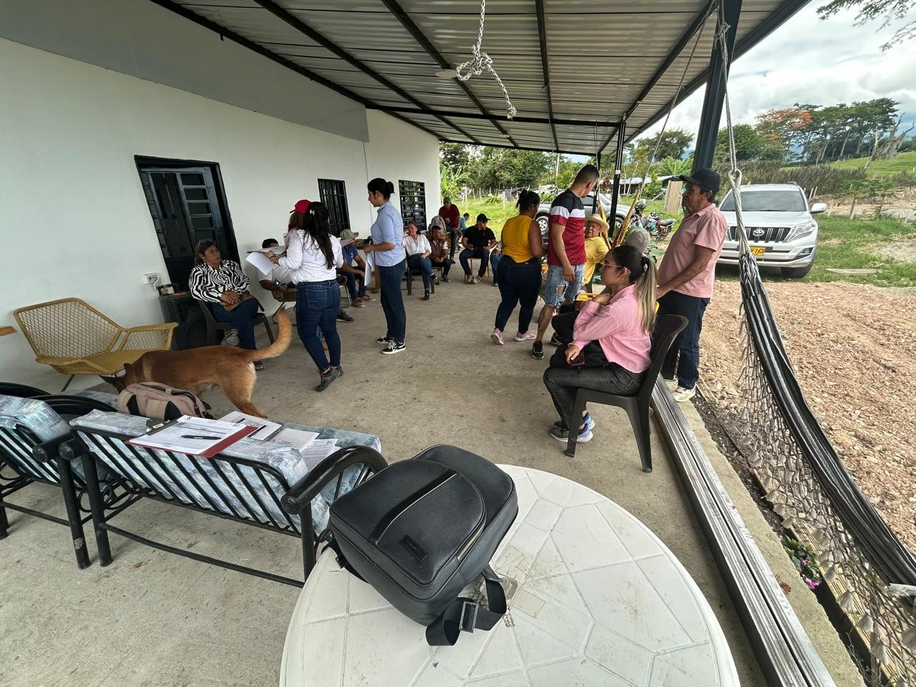

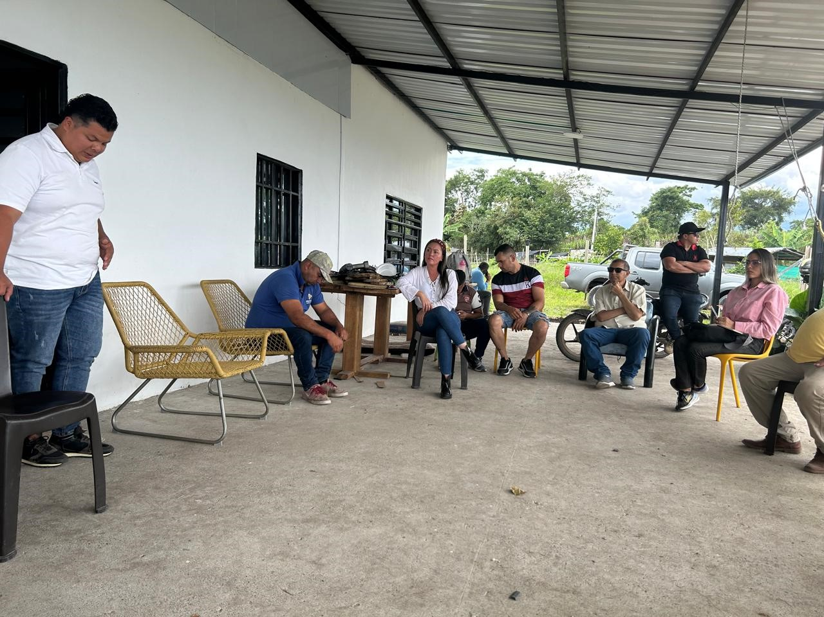

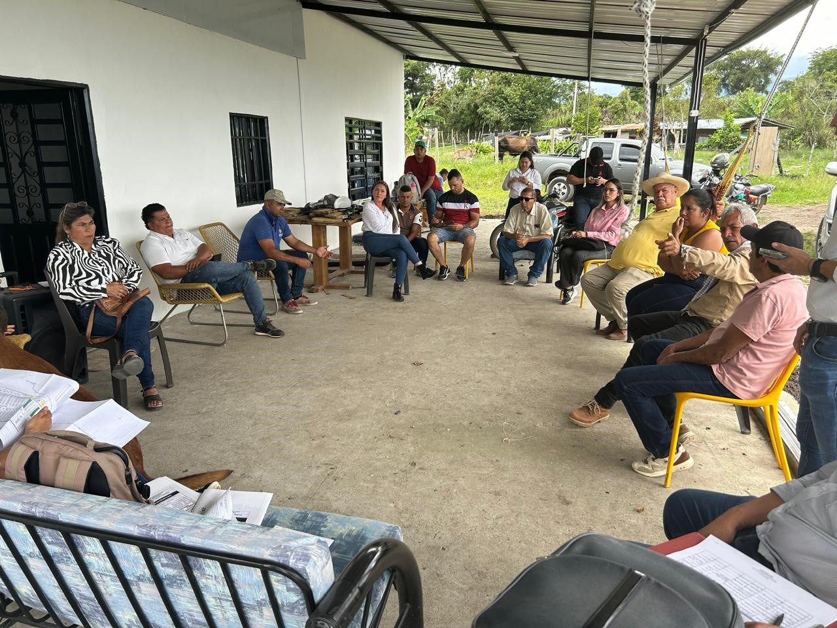

SOCIALIZACION Y CONFORMACION VEEDURIA CIUDADANA
CONTRATO DE OBRA No. 093 DE 2026
"OPTIMIZACION ACUEDUCTO REGIONAL SAN FRANCISCO DEL MUNICIPIO DE PITALITO DEPARTAMENTO DEL HUILA”

FECHA: 20 de Febrero de 2026

MUNICIPIO: Pitalito

LOCALIDAD: Zona Rural

COMPONENTE: ADMINISTRACION DE PROYECTOS

ACTIVIDAD: Socialización y conformación de veeduría ciudadanía de las obras Contrato de Obra No. 093 de 2026

PROYECTO: "OPTIMIZACION ACUEDUCTO REGIONAL SAN FRANCISCO DEL MUNICIPIO DE PITALITO DEPARTAMENTO DEL HUILA”

RESOLUCION: 0532 del 07 de Noviembre de 2025

CONTRATO No: 093 DE 2026

CONTRATISTA: CONSORCIO SAN FRANCISCO
REPRESENTANTE LEGAL JOSE MANUEL TOBAR MURCIA

INTERVENTOR: UNION TEMPORAL SAN FRANCISCO
REPRESENTANTE LEGAL. ANDRES ALVEAR BETANCURT

PARTICIPANTES: MUNICIPIO DE PITALITO, AGUAS DEL HUILA S.A. E.S.P, CONTRATISTA, INTERVENTOR, JUNTA ADMINSITRADORA ACUEDCUTO Y DELEGADOS DE LA COMUNIDAD BENEFICIARIA

ASISTENTES: Por el Municipio: Ingeniero MILTON STEVEN HOYOS, Alcalde Encargado y Secretario de Planeación e Infraestructura.

Por el CONTRATISTA: Ingeniero JOSE MANUEL TOBAR MURCIA, Representante legal del Consorcio

Por la INTERVENTORÍA: Ingenieros JEISOSON ARTUNDUAGA, Asesor Hidráulico y SANTIAGO VARGAS, Ingeniero de Apoyo.

Por la JUNTA ADMINISTRADORA DEL ACUEDUCTO: los señores: MELQUISEDECH ACHURY, Presidente, HERNANDO SALGADO, vicepresidente y GERMAN DIAZ, Administrador

Por la comunidad beneficiaria: 15 asistentes.

La visita se llevó a cabo con el fin de realizar la socialización y conformación de la veeduría ciudadana al contrato de oba No. 093 de 2026 cuyo objeto es: OPTIMIZACION ACUEDUCTO REGIONAL SAN FRANCISCO DEL MUNICIPIO DE PITALITO DEPARTAMENTO DEL HUILA”, obra que se va a ejecutar con recursos provenientes de aportes del Departamento del Huila a, de acuerdo con la resolución No. 0532 del 07 de noviembre de 2025.

La Entidad designada como ejecutora del proyecto adelantó los procesos de contratación de la obra civil e interventoría mediante la modalidad de contratación directa conforme al manual de contratación; para tal fin suscribió el contrato de obra No. 093 de 2026 con el CONSORCIO SAN FRANCISCO, siendo representante legal el ingeniero JOSE MANUEL TOBAR MURCIA y para el seguimiento se adelantó el proceso de contratación directa y se suscribió el contrato de interventoría No 094 de 2026 con la UNION TEMORAL SAN FRANCISCO, siendo representante legal el ingeniero ANDRES ALVEAR BETANCURT.

Nos reunimos en la Vereda San Francisco del municipio de Pitalito, previa citación pública tanto por la Entidad, del Municipio de Pitalito y de la Junta Administradora del Acueducto a las 02:00 P.M, con el fin de realizar la socialización y conformación de la veeduría ciudadana del contrato de obra No. 093 de 2026; inicialmente se hizo un recuento de la concepción del proyecto, de los trámites realizados para su financiación, de la fuente de los recursos asignados por el Departamento del Huila

Se indicaron las obligaciones y compromisos de la Entidad y los trámites realizados para la contratación de las obras, de la interventoría y los suministros; se hizo la presentación del contratista y su personal como la interventoría, explicándole las obligaciones y compromisos de ellos.

Posteriormente, se hizo la explicación del Ley 850 de 2003, la cual reglamenta las veedurías ciudadanas y se procedió a la elección de los veedores, quedando elegidas las siguientes personas:

NOMBRE Y APELLIDO | No. CEDULA | No. CELULAR
ANDRES BOLAÑOS | 1.083.908.382 | 321 4010834
GABRIEL PARRA | 79.254.368 | 313 3939494
ROSA ARTEAGA | 36.271.736 | 311 5094945
SILVIA AVENDAÑO | 39.537.946 | 313 3915525

Ing. YESID ROJA PEÑA
Profesional Universitario
Subgerencia Técnica y Operativa

REGISTRO FOTOGRAFICO

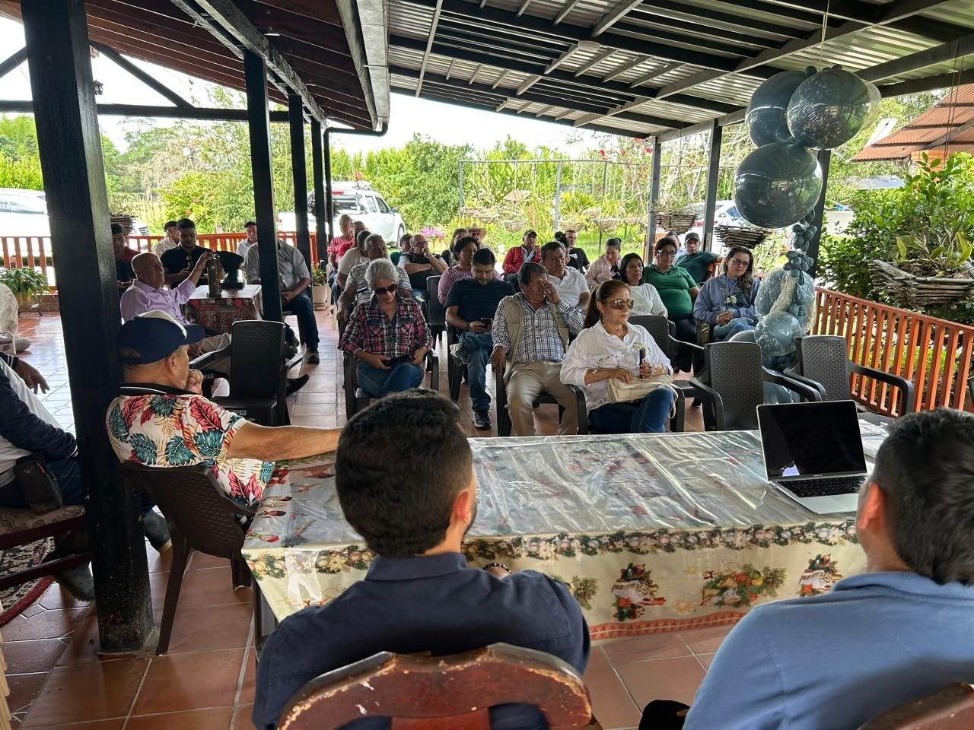

ASISTENTES A LA SOCIALIZACION DIRECTIVOS DE LA JUNTA ADMINISTRADORA, DELEGADOS DE LA COMUNIDAD, AGUAS DEL HUILA, CONTRATISTA E INTERVENTORIA

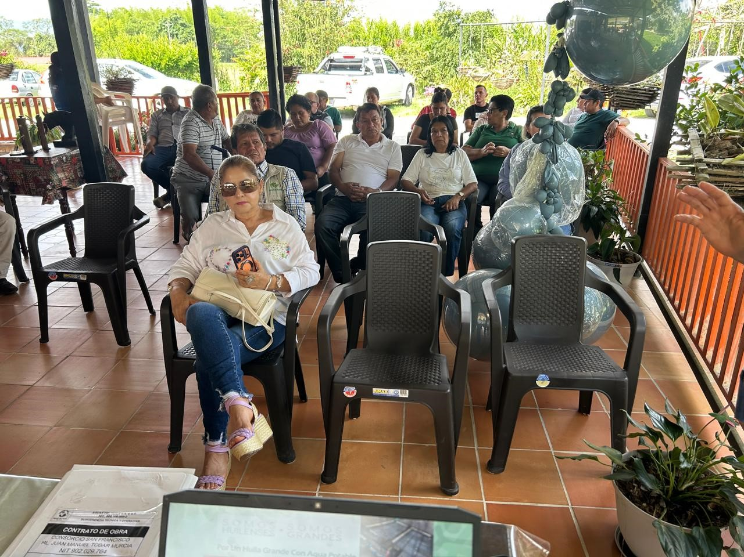

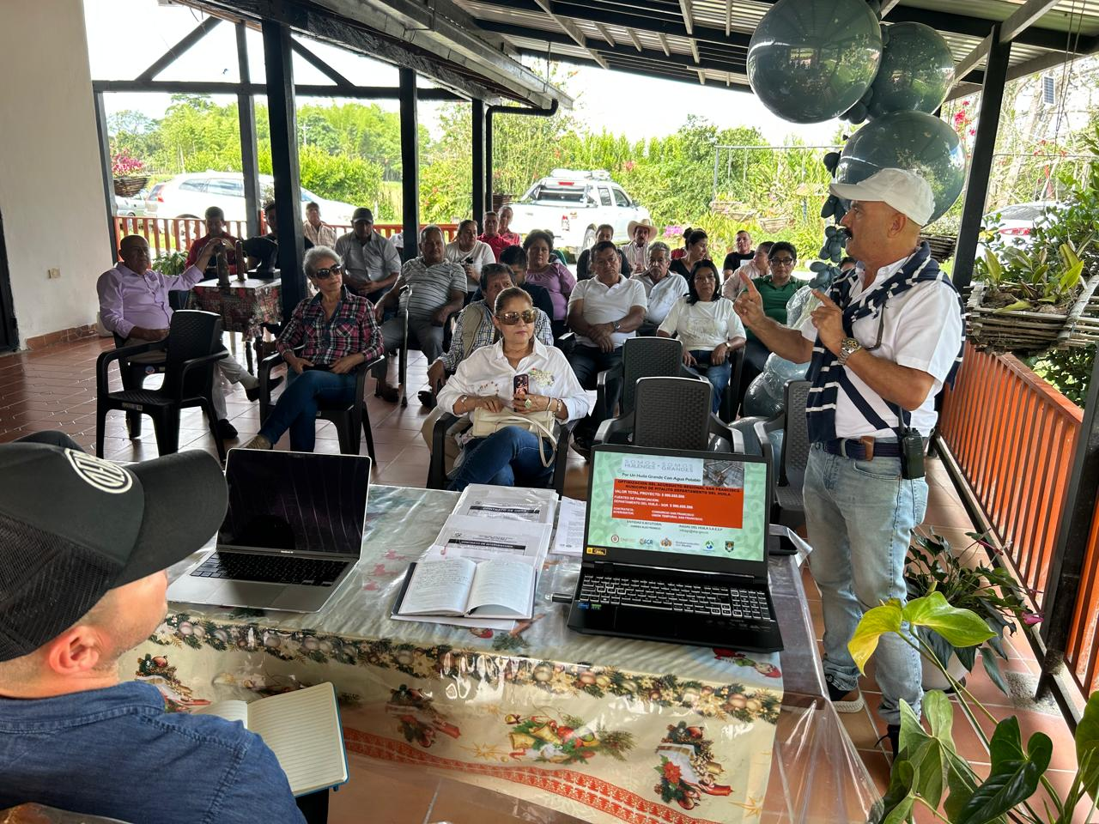

ASISTENTES A LA SOCIALIZACION DIRECTIVOS DE LA JUNTA ADMINISTRADORA, DELEGADOS DE LA COMUNIDAD, AGUAS DEL HUILA, CONTRATISTA E INTERVENTORIA

